

Departamento de Engenharia Elétrica e de Computação

SEL 384 – Laboratório de Sistemas Digitais I
Profa. Luiza Maria Romeiro Codá

PRÁTICA Nº5

“CIRCUITOS SEQUENCIAIS: CONTADORES”

1.. Objetivos:
- Verificar o funcionamento de circuitos que utilizam Flip-flop como contadores :
- Analisar as saídas dos contadores como divisores de frequência
- Identificar as diversas configurações dos Flip-flops nos circuitos comerciais.

2. Lista de Material:
- CIs: 7400, 7490, 7493( podendo ser LS ou outra letra qualquer).
- Resistores: 1 kΩ
- Chave H-H
- Painel lógico
- Voltímetro.

Observação: informações sobre os CIs se encontram na pasta Componentes

3. Procedimento Experimental:

3.1. Contador binário :

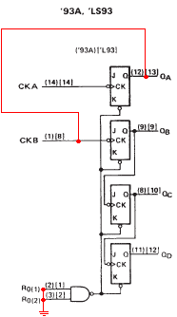
3.1.1 Ligue convenientemente o CI 7493, como mostra a Figura 1, para a contagem em binário (pinagem do 7493 na pasta: componentes-TTL-7490). Ligue suas saídas ao display do painel, através do leds L0, L1, L2 e L3.

Figura 1 Esquema em blocos de um contador binário assíncrono.

3.1.2 Coloque na entrada Clk_{A} o clock do painel (1Hz ou 10Hz) e verifique os valores do display. Responda na folha de resposta o que visualizou no display

3.1.3. Retirar o clock do painel da entrada Clk_{A} do contador, e utilize a chave H-H para dar pulsos na entrada de clock. As extremidades da chave devem estar ligadas uma delas no nível “0”, a outra no nível “1” e o pino do meio ligar na entrada Clk_{A} do contador. Observe que a contagem não é seqüencial explique o motivo.

3.1.4 Monte o eliminador de ruído da Figura 2, ligue-o na entrada do clock e verifique os números mostrados no display.

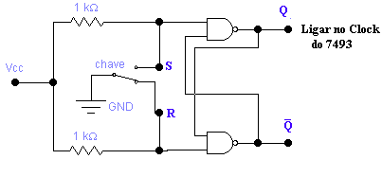

Figura 2 Eliminador de ruído de chave.

3.1.5 Explique o funcionamento do circuito da Figura 2 ( em termos do funcionamento do FFRS)

3.1.6 Pode desmontar APENAS o eliminador de ruído (Figura 2) mas Não desmonte o circuito contador!!!

3.1.7 Coloque na entrada Clk_{A} o clock do painel (1KHz) Verifique, no analisador lógico do osciloscópio, as formas de ondas de saídas do contador em relação ao clock. Salve as imagens através da saída USB e coloque as ondas no relatório.

Funcionamento do analisador lógico (Figura 3): conectar o cabo do analisador na entrada DIGITAL como mostra a Figura 2, desativar canal 1 e canal 2, e ativar a Tecla Digital. Irá acender a seta à esquerda da tecla digital (luz verde). Então, habilitar os canais utilizados que podem ser de D0 a D7de acordo com as pontas de provas usadas. Clicando no botão Auto Scale irão aparecer as formas de ondas. Para salvar as ondas através da entrada USB, clicar no botão SAVE RECALL e na opção salvar.

Mais informações na área de Trabalho na pasta COMPONENTES, arquivo em .PDF Agilent Manual: Capítulo 6- Canais Digitais, Pagina 89. Página 38 também contém informações rápidas de uso.

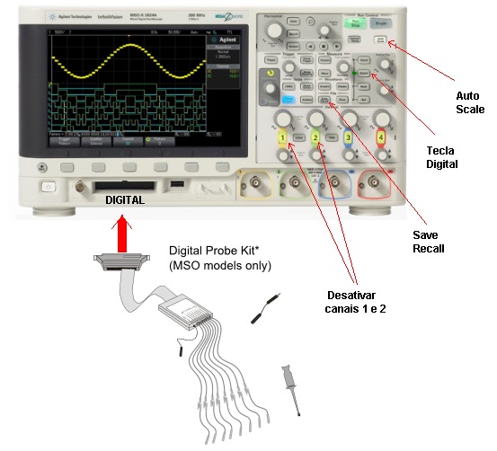
Figura 3 Analisador lógico do osciloscópio Agilent MSO-X 2002A

3.1.8 O que acontece com a freqüência das saídas? Todas as saídas podem ser utilizadas como divisores de freqüência? (Não desmonte esse circuito!!!).

3.2 Contador Decimal:

3.2.1 No protoboard modifique a ligação do 7493 para que ele funcione como um contador decimal. Utilize agora o clock do painel na frequência 1Hz. E visualize o display.

3.2.2 Utilizando uma frequência do clock do painel de 1KHz, observe as saídas do 7493 como contador decimal no analisador lógico do osciloscópio. Salve as imagens e inclua no relatório.

3.2.3 Verifique quais saídas do item 3.2.2 (7493 funcionando como contador decimal) podem ser usadas como divisor de freqüência.

3.2.4 Acrescente mais um contador, agora um contador decimal, o CI 7490 e os ligue convenientemente para que possam contar até 99. Mostre no display a contagem.

3.2.5 Utilizando o esquemático da figura 4, referente ao CI 7493, desenhe o circuito para cada caso a seguir (a até d). (responda teoricamente, não é para montar):
- Freqüência dividida por 2
- Freqüência dividida por 5
- Freqüência dividida por 10
- Freqüência dividida por 13

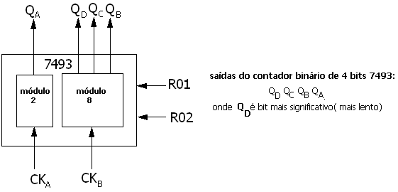

Figura 4 esquemático do contador 7493

3.2.6 Qual é a configuração do FF JK utilizada para construir esses contadores (como estão ligadas as entradas), e qual modo utilizado? (qual nível lógico em que as entradas estão ligadas?

- 4. Biliografia:
- Bignell,J. W.& Donovan, R. L.” Eletrônica Digital-Lógica Seqüencial”. Ed Makron Books
- Fregni, E. & Saraiva, ª M., “ Engenharia do Projeto Lógico Digital”, Ed. Edgard Blücher Ltda.
- Tocci, J. R. , “Sistemas Digitais- Princípios e Aplicações
- Roteiro de Teoria e Prática do Módulo Digital Avançado 8810 DATAPOOL

Departamento de Engenharia Elétrica e de Computação

SEL 384 – Laboratório de Sistemas Digitais I
Profa. Luiza Maria Romeiro Codá
Profa. Dra.Maria Stela Veludo de Paiva

FOLHA DE RESPOSTAS : PRÁTICA Nº 5

“CIRCUITOS SEQUENCIAIS: CONTADORES”
NOTA:

TURMA: DATA:

NOMES: Nº USP

3.1 Contador Binário 7493:

3.1.2 Visualização no display:

3.1.3 Por que a contagem não é sequencial quando utilizada uma chave H-H comum?

3.1.4 Montagem do Eliminador de ruído de chave H-H

3.1.5 Funcionamento do circuito do item 3.1.4(Figura 2) em termos do funcionamento do FFRS:
Resp:

3.1.7 Formas de ondas das saídas do contador binário em relação ao clock (analisador lógico do osciloscópio)

3.1.8 O que acontece com a freqüência das saídas do item 3.1.7? Todas as saídas podem ser utilizadas como divisores de freqüência?
(Não desmonte esse circuito!!!).

Resp:

3.2 Contador Decimal:
3.2.1 Montagem do contador Decimal:

3.2.2 Formas de ondas das saídas do contador decimal(7493) em relação ao clock(analisador lógico do osciloscópio). Coloque as imagens no relatório.

3.2.3 Quais saídas do item 3.2.2 podem ser usadas como divisoras de frequência:

3.2.4 Montagem do Contador até 99 usando os CIs 7493 e 7490:

    - Ligação do CI 7493 para os módulos solicitados:

    - Qual é a configuração do FF JK utilizada para construir esses contadores (como estão ligadas as entradas), e qual modo utilizado? (qual nível lógico em que as entradas estão ligadas?
Resp:

